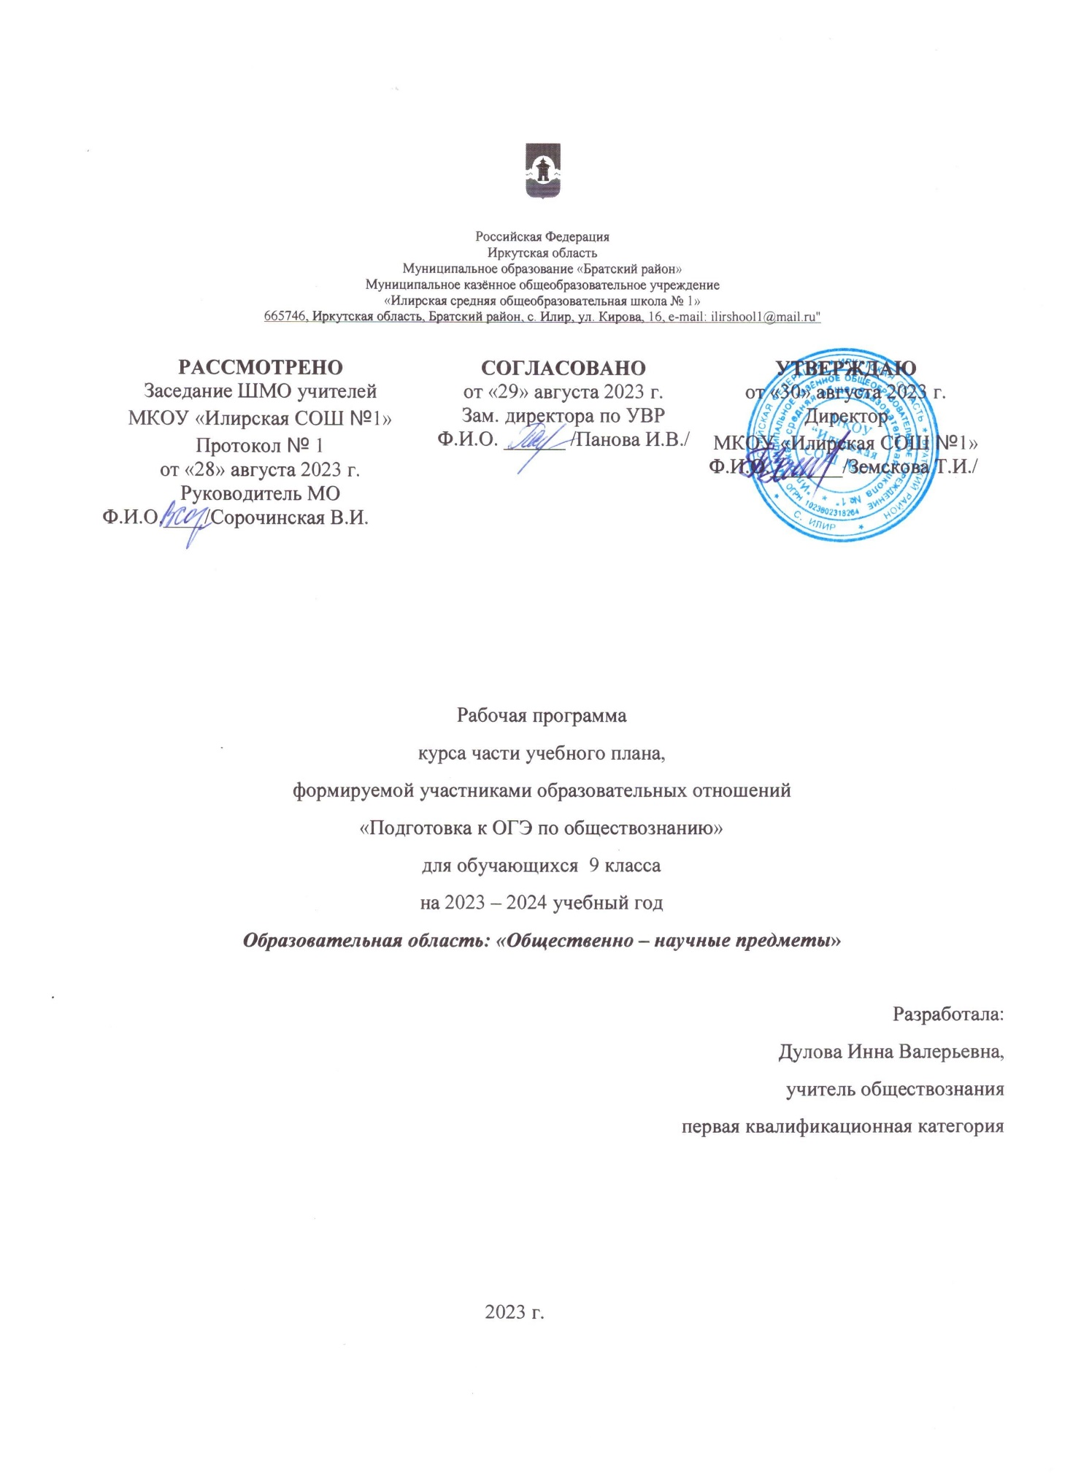

**Аннотация к программе « подготовка к ОГЭ по обществознанию»**

Данная рабочая программа разработана на основе следующих документов:

* Федерального закона "Об образовании в Российской Федерации" от 29 декабря 2012 г.№ 273-ФЗ;
* Приказа Министерства образования и науки Российской Федерации (Минобрнауки России) от 31 марта 2014 г. № 253 "Об утверждении федерального перечня учебников, рекомендуемых к использованию при реализации имеющих государственную аккредитацию образовательных программ начального общего, основного общего, среднего общего образования" (с изменениями от 5.07.2017 г.);
* Приказа Минобрнауки России от 30.08.2013 № 1015 «Об утверждении Порядка организации и осуществления образовательной деятельности по основным общеобразовательным программам - Образовательным программам начального общего, основного общего и среднего общего образования» (с изменениями и дополнениями от 7.07.2015 г);
* Приказа Минобразования России от 05.03.2004 №1089 «Об утверждении федерального компонента государственных образовательных стандартов начального общего, основного общего и среднего (полного) общего образования» (в ред. Приказов Минобрнауки России от 07.06.2017 №506)**;**
* Изменениями в ФГОС ООО, утвержденными Приказом Министерства образования и науки РФ № 1577 от 31.12.2015 г.;
* Приказа Министерства образования и науки РФ «О внесении изменений в федеральный перечень учебников, рекомендованных к использованию при реализации имеющих государственную аккредитацию образовательных программ начального общего, основного общего, среднего общего образования», утвержденных приказами Министерства образования и науки Российской Федерации от 31.03.2014 г. № 253, от 08.06.2015г. № 576; от 14.08.2015 г. № 825; от 28.12.2015 г. № 1529; от 26.01.2016 г. № 38; от 21.04. 2016 г. № 459, № 535 от 08.07.2017 г.;
* Санитарно – эпидемиологических требований к условиям и организации обучения в образовательных организациях, утвержденных Постановлением Главного государственного санитарного врача Российской Федерации от 29.12.2010 г. За № 189 «Об утверждении СанПиН 2.4.2.2821-10»;
* Письма Министерства образования и науки «О методических рекомендациях по вопросам организации профильного обучения» от 4 марта 2010 г. № 03-412;
* Письма Министерства образования и науки «О методических рекомендациях по реализации элективных курсов» от 4 марта 2010 г. № 03-413;
* Демонстрационных вариантах контрольных измерительных материалов ОГЭ 2021 - 2022 гг. по обществознанию;
* Кодификатора элементов содержания и требований к уровню подготовки выпускников общеобразовательных учреждений для проведения в 2024 году ОГЭ по обществознанию;
* Спецификации контрольных измерительных материалов для проведения в 2024 году ОГЭ по обществознанию.

Данный курс предназначен для подготовки учащихся 9-х классов к ОГЭ. В условиях реформирования российской системы образования актуальной стала проблема подготовки учащихся к новой форме аттестации – ОГЭ. Занятия по подготовке к ОГЭ по обществознанию предназначены для теоретической и практической помощи в подготовке к государственной итоговой аттестации выпускников по обществознанию. Занятия ориентированы на повторение, систематизацию и углублённое изучение курса обществознания основной средней школы, а также на подготовку учащихся 9-х классов к ОГЭ.

Цель курса:

* формировать более глубокие представления о базовых обществоведческих понятиях, закономерностях, взаимосвязях.

Задачи курса:

* развитие личности в ответственный период социального взросления человека, ее познавательных интересов, критического мышления в процессе восприятия социальной информации и определения собственной позиции; нравственной и правовой культуры, экономического образа мышления, способности к самоопределению и самореализации;
* воспитание общероссийской идентичности, гражданской ответственности, уважения к социальным нормам; приверженности гуманистическим и демократическим ценностям, закрепленным в Конституции Российской Федерации:
* освоение на уровне функциональной грамотности системы необходимых для социальной адаптации знаний: об обществе; основных социальных ролях; о позитивно оцениваемых обществом качествах личности, позволяющих успешно взаимодействовать в социальной среде; сферах человеческой деятельности; способах регулирования общественных отношений; механизмах реализации и защиты прав человека и гражданина;
* овладение умениями познавательной, коммуникативной, практической деятельности в основных характерных для подросткового возраста социальных ролях;
* формирование опыта применения полученных знаний для решения типичных задач в области социальных отношений, экономической и гражданско-общественной деятельности, межличностных отношений, отношений между людьми различных национальностей и вероисповеданий, самостоятельной познавательной деятельности, правоотношений, семейно-бытовых отношений. Программа предусматривает формирование у учащихся общеучебных умений и навыков, универсальных способов деятельности и ключевых компетенций. В этом направлении приоритетами на этапе основного общего образования являются:
* умение сознательно организовать свою познавательную деятельность (от постановки цели до получения и оценки результата); • владение такими видами публичных выступлений, как

высказывание, монолог, дискуссия; следование этическим нормам и правилам ведения диалога;

* выполнение познавательных и практических заданий, в том числе с использованием проектной деятельности, на занятиях и в доступной социальной практике, рассчитанных на: - использование элементов причинно-следственного анализа; - исследование несложных реальных связей и зависимостей; - определение сущностных характеристик изучаемого объекта; - выбор верных критериев для сравнения, сопоставления, оценки объектов; - поиск и извлечение нужной информации по заданной теме в адаптированных источниках различного типа; - перевод информации из одной знаковой системы в другую, выбор знаковых систем адекватно познавательной и коммуникативной ситуации; - объяснение изученных положений на конкретных примерах; - оценку своих учебных достижений, поведения, черт своей личности с учетом мнения других людей, в том числе для корректировки собственного поведения в окружающей среде, следование в повседневной жизни этическим и правовым нормам, выполнение экологических требований; - определение собственного отношения к явлениям современной жизни, формулирование своей точки зрения

Принципы, на которых базируется программа:

* учет индивидуальных особенностей и возможностей обучающихся;
* вариативность содержания и форм проведения занятий;
* научность, связь теории и практики;
* систематичность и последовательность.

**Содержание**

**Введение. (1 час)**

ОГЭ как форма итоговой аттестации по обществознанию. Познакомить учащихся со структурой экзамена, условиями прохождения экзамена.

**Тема 1. Человек и общество (5 часов)**

Общество как динамичная саморазвивающаяся система. Взаимосвязь экономической, социальной, политической и духовной сфер общества. Важнейшие социальные институты. Биологическое и социальное в человеке. Деятельность человека, ее основные формы. Аграрное, индустриальное, постиндустриальное общество.

**Тема 2 Духовная сфера (5 часов)**

Личность и мораль. Нравственность, этика, моральные ценности и идеалы. Гуманизм. Патриотизм, гражданственность. Наука в жизни современного общества. Образование и самообразование. Образование – сочетание интересов личности и общества. Право на доступ к культурным ценностям. Формы и разновидности культуры. Народная, массовая и элитарная культуры. Молодежные субкультуры.

**Тема 3. Социальная сфера (5 часов)**

Социальная структура общества. Социальная мобильность. Социальные группы. Социальные статусы и роли. Нации и межнациональные отношения. Отклоняющееся поведение. Социальный конфликт и пути его решения.

**Тема 4. Экономическая сфера (5 часов)**

Измерители экономической деятельности. Валовый внутренний продукт, валовый национальный продут, национальный доход. Государственный бюджет. Инфляция. Уровень занятости. Экономические системы и собственность. Приватизация. Собственность и несовершеннолетние. Неравенство доходов и экономические меры социальной поддержки.

Потребитель и его права. Источники информации для потребителей. Защита прав потребителей.

**Тема 5. Политическая сфера (5 часов)**

Власть. Роль политики в жизни общества. Понятие и признаки государства. Формы государства: формы правления и формы территориального государственного устройства. Политические режимы. Местное самоуправление. Гражданское общество и правовое государство.

**Тема 6. Право (4 часов)**

Право и его роль в жизни общества. Конституция РФ. Органы власти РФ. Права и свободы и их гарантии. Международное гуманитарное право. Виды правоотношений

**Планируемые результаты освоения курса:**

В результате обучения обучающиеся приобретают следующие конкретные умения:

**-**анализировать документы;

* анализировать публикации в периодических изданиях;
* работать с диаграммами и таблицами;
* формулировать, аргументировать и отстаивать собственную позицию по спорным проблемам;
* представлять результаты исследований в виде таблиц, схем, выступлений, эссе;
* делать выводы, работать с тестовыми заданиями: самостоятельно (без возможности обратиться за консультацией к учителю) понимать формулировку задания и вникать в её смысл;
* четко соблюдать инструкции, сопровождающие задание;
* самостоятельно распределять время на выполнение заданий;
* работать с бланками экзаменационной работы (четко писать печатные буквы в соответствии с образцом, указанным в бланке, хорошо ориентироваться в полях заполняемого на экзамене бланка, правильно отмечать в бланке вариант ответа, вносить исправления в бланк экзаменационной работы и т.д.)
* сосредоточенно и эффективно работать в течение экзамена. Основные формы работы: индивидуальная и групповая. Основные методы:
* работа с документами (самостоятельное чтение, анализ материала, организация понимания через обсуждение, изучение статистических материалов);
* изучение материалов СМИ, интернет-материалов;
* дискуссии, проектная деятельность;
* практические занятия по решению учебных задач;

Средства: схемы; таблицы; диаграммы; алгоритмы; опорные конспекты; решение ситуативных задач, источники, тесты для этапа контроля.

Формы контроля. В ходе занятий могут быть различные: тестовые задания, алгоритмы, схемы, таблицы, (т.е. всё, что поможет систематизировать и обобщить материал). Отработка навыков проверки знаний осуществляется с использованием материалов

«Типовых тестовых заданий для подготовки к Государственной итоговой аттестации». По итогам курса предполагается выполнение учениками зачётной работы по аналогии ОГЭ.

**Итоговое повторение. Решение типовых заданий ОГЭ. (3 часа)**

**Тематическое планирование**

|  |  |  |  |
| --- | --- | --- | --- |
| № | Наименование разделов, тем | Количество часов | Электронно- образовательный ресурс |
| **Введение 1 час**  **Тема 1. Человек и общество (5 часов)** | | |  |
| 1 | Общество как динамичная саморазвивающаяся система | 1 | <http://www.bookomania.ru/knigi/staren-koe/5004>- obschestvoznanie-8-9-klass-kravchenko.html <http://bukoteka.ru/item/146827> |
| 2 | Взаимосвязь экономической, социальной, политической  и духовной сфер общества. Важнейшие социальные институты. | 1 | <http://bukoteka.ru/item/146827> |
| 3 | Биологическое и социальное в человеке. Деятельность  человека, ее основные формы. Аграрное, индустриальное, постиндустриальное общество. | 1 |
| 4 | Решение заданий по теме «Человек и общество». Тестирование и обсуждение результатов | 2 |
| **Тема 2 Духовная сфера (5 часов)** | | |  |
| 5 | Личность и мораль. | 1 | <http://www.bookomania.ru/knigi/staren-koe/5004>- obschestvoznanie-8-9-klass-kravchenko.html |
| 6 | Нравственность, этика, моральные ценности и идеалы. Гуманизм. Патриотизм, гражданственность. | 1 |
| 7 | Наука в жизни современного общества. Образование и самообразование. Образование – сочетание интересов личности и общества. Право на доступ к культурным ценностям. Формы и разновидности культуры. Народная, массовая и элитарная культуры. Молодежные  субкультуры | 1 |
| 8 | Решение заданий по теме «Духовная сфера». Тестирование и обсуждение результатов | 2 |
| **Тема 3. Социальная сфера (5 часов)** | | |  |
| 9 | Социальная структура общества. Социальная мобильность. | 1 | <http://bukoteka.ru/item/146827> |
| 10 | Социальные группы. Социальные статусы и роли. | 1 |
| 11 | Нации и межнациональные отношения. Отклоняющееся поведение. Социальный конфликт и пути его решения. | 1 |
| 12 | Решение заданий по теме «Социальная сфера». Тестирование и обсуждение результатов | 2 |
| **Тема 4. Экономическая сфера (5 часов)** | | |  |
| 13 | Измерители экономической деятельности. Валовый  внутренний продукт, валовый национальный продут, национальный доход. | 1 | <http://www.bookomania.ru/knigi/staren-koe/5004>- obschestvoznanie-8-9-klass-kravchenko.html |
| 14 | Государственный бюджет. Инфляция. Уровень занятости. Экономические системы и собственность. | 1 |  |

|  |  |  |  |
| --- | --- | --- | --- |
|  | Приватизация. Собственность и несовершеннолетние.  Неравенство доходов и экономические меры социальной поддержки. |  |  |
| **15** | Потребитель и его права. Источники информации для потребителей. Защита прав потребителей. | 1 |  |
| **16** | Решение заданий по теме «Экономическая сфера». Тестирование и обсуждение результатов | 2 |  |
| **Тема 5. Политическая сфера (5 часов)** | | |  |
| 17 | Власть. Роль политики в жизни общества | 1 | <http://www.bookomania.ru/knigi/staren-koe/5004>- obschestvoznanie-8-9-klass-kravchenko.html |
| 18 | Понятие и признаки государства. Формы государства:  формы правления и формы территориального государственного устройства. Политические режимы. | 1 |
| 19 | Местное самоуправление. Гражданское общество и правовое государство | 1 |
| 20 | Решение заданий по теме «Политическая сфера». Тестирование и обсуждение результатов | 2 |
| **Тема 6. Право (4 часов)** | | |
| 21 | Право и его роль в жизни общества. Конституция РФ. Органы власти РФ. Права и свободы и их гарантии. | 1 |
| 22 | Международное гуманитарное право | 1 |
| 23 | Виды правоотношений | 1 |
| 24 | Решение заданий по теме «Политическая сфера». Тестирование и обсуждение результатов | 1 |
| Итоговое повторение. Решение типовых заданий ОГЭ. Пробный экзамен.(2часа) | | |  |

**Перечень учебно-методического обеспечения:**

* Обществознание. 9 класс: учеб, для общеобразоват. учреждений / Л.Н. Боголюбов [и др.]; под ред. Л.Н. Боголюбова, А.И. Матвеева. – М.: Просвещение, 2010-2013.
* Обществознание. 9 класс: рабочая тетрадь для учащихся общеобразоват. учреждений /О.А. Котова, Т.Е. Лискова. – М.: Просвещение, 2013.
* Обществознание. 9 класс. Поурочные разработки: пособие для учителей общеобразоват. учреждений / Л.Н. Боголюбов [и др.]; под ред. Л.Н. Боголюбова, А.И. Матвеева. - М.: Просвещение, 2010.
* Баранов П.А. Обществознание: полный справочник для подготовки к ОГЭ / П.А. Баранов, А.В. Воронцов, С.В. Шевченко. М.: АСТ: Астрель, 2011.

**Дополнительная литература для учащихся:**

* Домашек, Е.В. Школьный справочник по обществознанию / Е.В. Домашек. - Ростов н/Д.: Феникс, 2010.
* Дыдко, С.П. Обществознание. 8-11 классы: справ, материалы / С.Н. Дыдко. - М.: АСТ: Астрель ПолиграфИздат, 2010.
* Иоффе, А.Н. Обществознание. 9 класс: справ, материалы / А.Н. Иоффе, О.В. Кишенкова. - М.: АСТ: Хорвест: Астрель, 2006.
* Сазонова, Г.Г. Обществознание в таблицах и схемах / Г.Г. Сазонова. - М.: Виктория Плюс, 2007.
* Обществознание. 9 класс: тесты и тренировочные упражнения /авт.-сост. О.А. Северина. - Волгоград: Учитель, 2008.
* Лопухов, А.М. Словарь терминов и понятий по обществознанию / А.М. Лопухов. - М.: Айрис-Пресс, 2010.
* Чернышева, О.А. Обществознание. 9 класс. Подготовка к ГИА-2010 / О.А. Чернышева, Р.В. Пазин. - М.: Легион, 2009.

**Литература для учителя:**

* Боголюбов, Л.Н. Общая методика преподавания обществознания в школе / Л.Н. Боголюбов, Л.Ф. Иванова, А.Ю. Лазебникова. - М.: Дрофа, 2008.
* Лазебникова, А.Ю. Современное школьное обществознание: метод, пособие для учителя с дидакт. материалами / А.Ю. Лазебникова. - М.: Школа-Пресс, 2000.
* Мавлютова, Е.А. Основы правовых знаний. 8-11 классы. Интерактивные методы преподавания права / Е.А. Мавлютова. - Волгоград: Учитель, 2009.
* Путь подростка в правовом лабиринте / сост. Е.Н. Сорокина. - М.: Экстремум, 2007.
* Суворова, Н.Г. Основы правовых знаний: 8-9 классы. Ч. 2. Методическое пособие для учителя. - Изд. 3-е, перераб. / Н.Г. Суворова. - М.: Новый учебник, 2007.

**Электронные учебники:**

* Обществознание. 8-11 кл. Краткий курс. Тренировочные тесты. Терминологический словарь. Ответы на экзаменационные билеты / Н.С. Кочетов [и др.]. - Волгоград: Учитель, 2010. - (В помощь учащимся). - 1 электрон, опт. диск (СО-ЯОМ).
* Обществознание. Сетевая версия «Учитель +15 учеников». Тематические тесты. Редактор тестов / сост. Н.А. Скобелина. - Волгоград: Учитель, 2010. - (Сетевой тестовый контроль). - 1 электрон, опт. диск (СВ-КОМ).
* Обществознание. Курс лекций: учеб, пособие / А.Ю. Ларин, О.Е. Боровик. - М.: Книжный мир, 2010. - 1 электрон, опт. диск (СО-КОМ).